**PROYECTO TRANSMILENIO PARA EL MODULO DE FRAMEWORK DE PERSISTENCIA**

**PRESENTADO POR:** Cesar Andrés Patiño Nieto **CODIGO:** 201822962

Wilmer Ariel Avella Tuta **CODIGO:** 201823020

**FUNCIONALIDAD PAGINA**

ahora vamos a verificar la funcionalidad de la pagina para ello podemos dar clic sobre la gestión de troncales o sobre el menú que se encuentra en la parte inferior de la pantalla y seleccionamos el de troncales

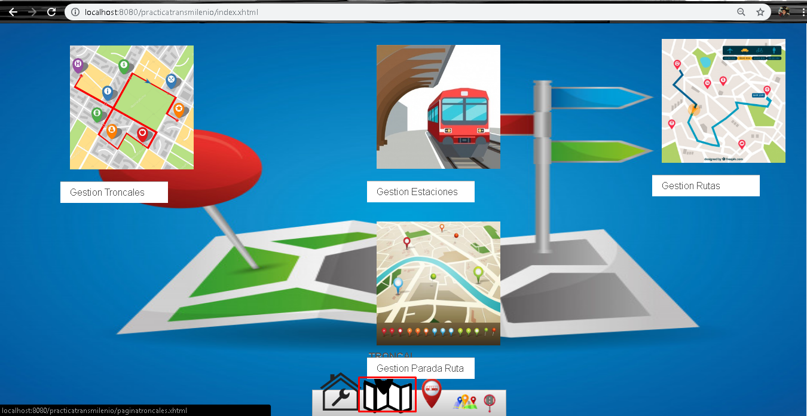

Al dar clic sobre el nos redireccionara a la ventana de gestión de troncales

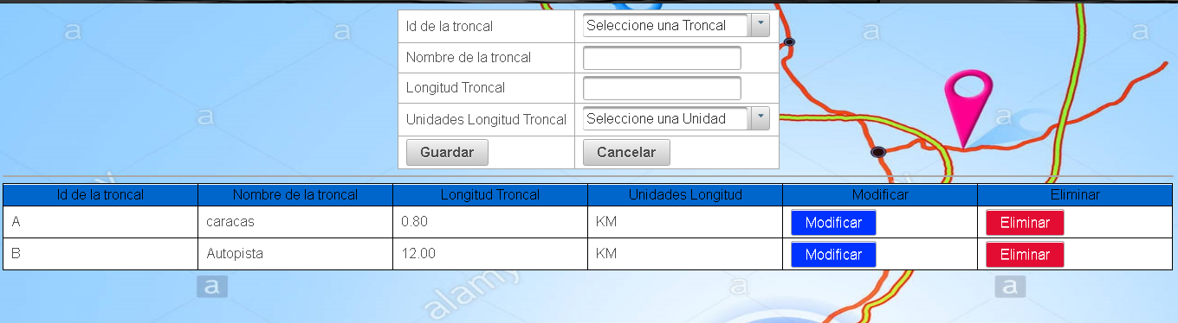

Dentro de esta gestión podemos ingresar un nuevo registro de las troncales para ello rellenamos el formulario de inserción y le damos guardar este debe actualizar la tabla donde se verifica que troncales están ya registradas, cabe resaltar que dentro de este formulario debe rellenar todos los campos de lo contrario no se lo dejara insertar

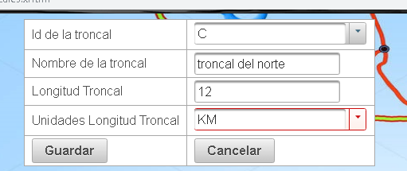

Si damos cancelar este nos dejara el formulario automáticamente en blanco

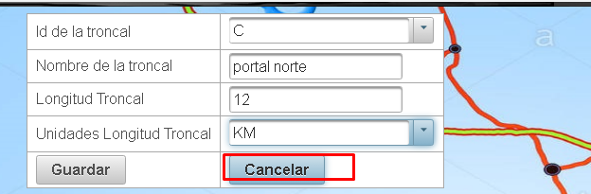

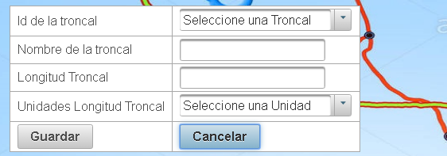

Verificamos que nos este adicionando a la tabla donde nos lista las troncales y de igual forma este guardando en la base de datos

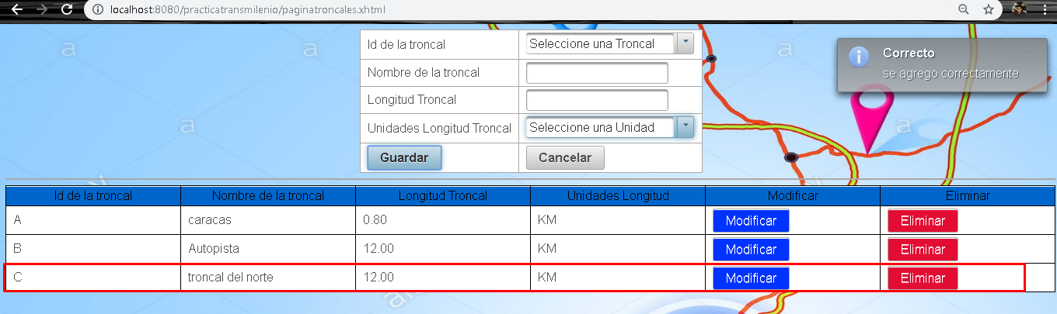

En la base de datos

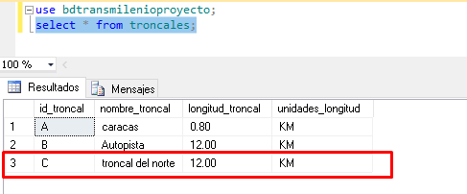

Ahora vamos a modificar algunos de los registros que tenemos acá para ello le damos en el botón de modificar

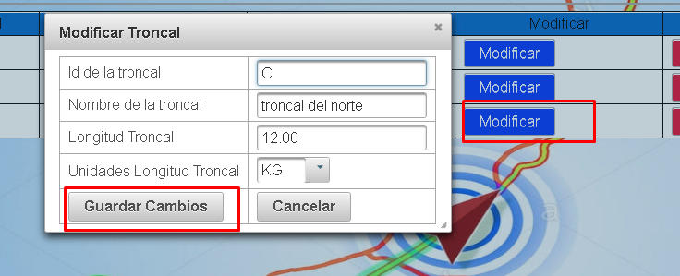

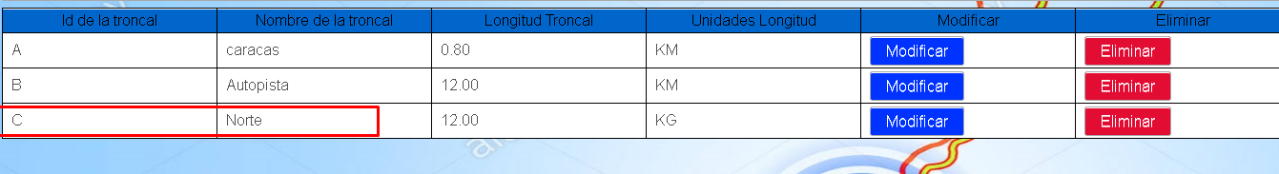

Ahora vamos a ver la funcionalidad del botón eliminar

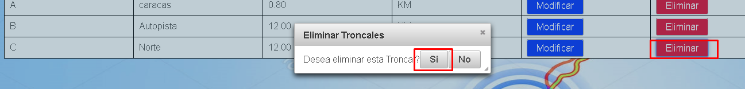

Este debe borrar el registro tanto en la lista de troncales como en la base de datos

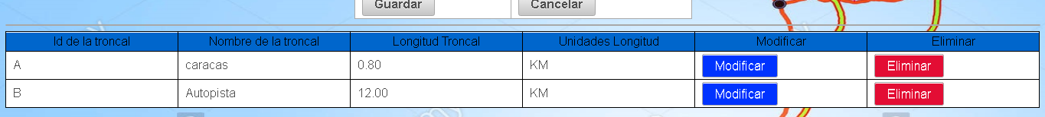

Verificamos que nos haya borrado en la base de datos

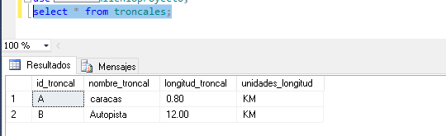

**FUNCIONALIDAD ESTACIONES**

Ahora damos clic sobre el menú y seleccionamos el icono de estaciones este nos redireccionara a las estaciones

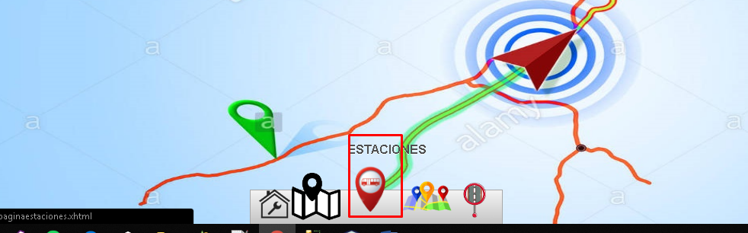

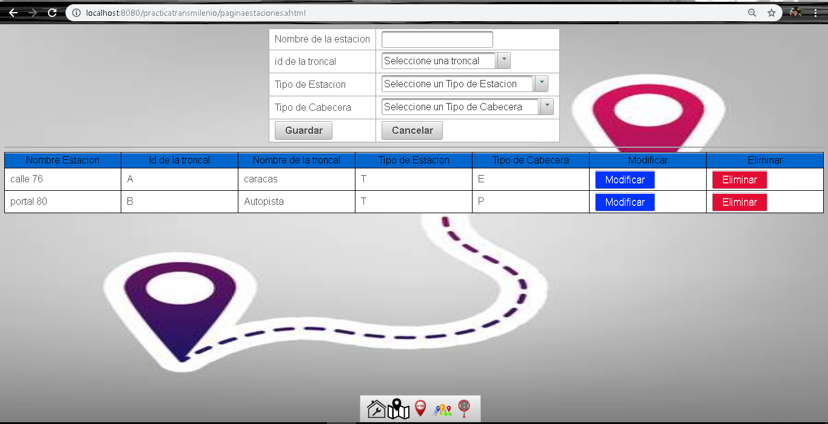

En el podemos insertar una nueva estación, cabe resaltar que debemos rellenar todos los datos correspondientes para insertar el nuevo registro o de lo contrario no dejara insertar y enseguida damos guardar

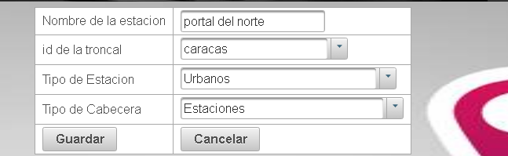

Verificamos que nos haya insertado tanto en la tabla como en la base de datos

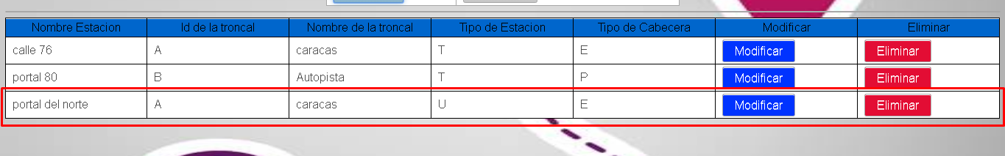

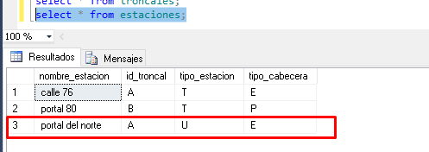

Ahora vamos a modificar el registro insertado y este debe actualizarce también en la base de datos

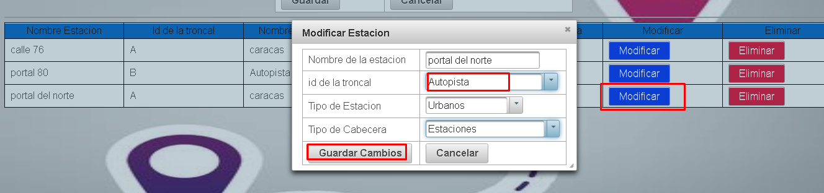

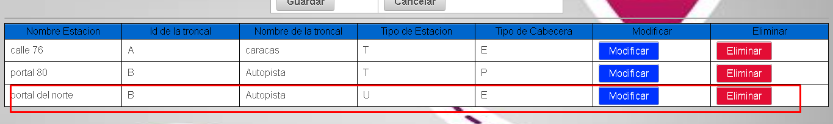

Ahora eliminamos el registro insertado

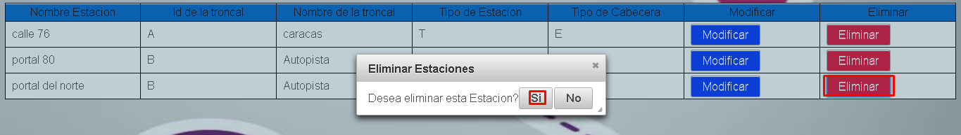

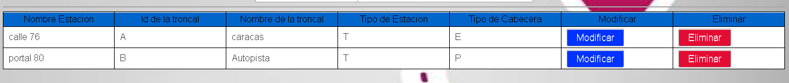

Verificamos que este también se haya eliminado en la base de datos

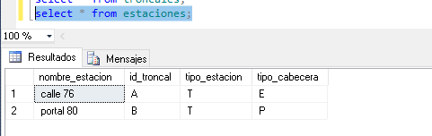

**FUNCIONALIDAD RUTAS**

Ahora vamos a dar clic en el me un de la parte inferior donde dice rutas este nos redireccionara ala pagina de rutas



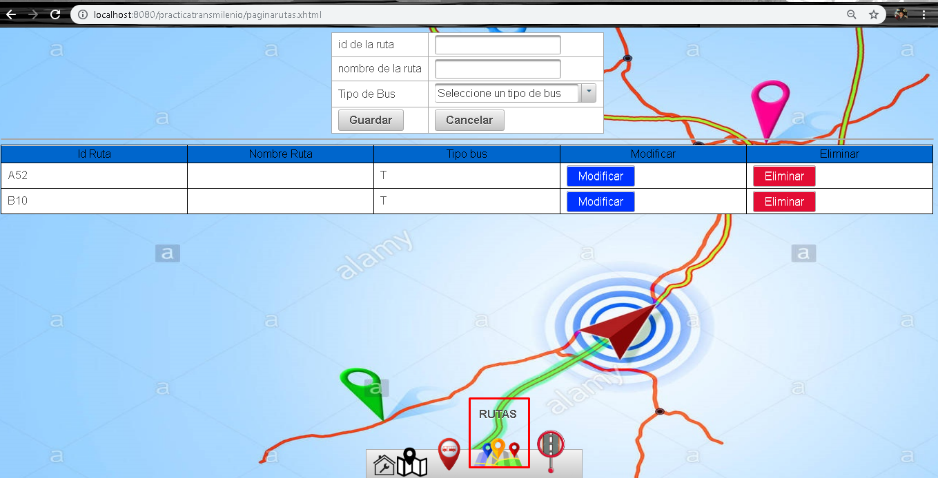

Vamos a añadir un nuevo registro para ello es necesario rellenar los formularios de id de la ruta y el tipo de bus, estos dos campos son necesarios para poder insertar el dato o de lo contrario no le permitirá ingresar un registro

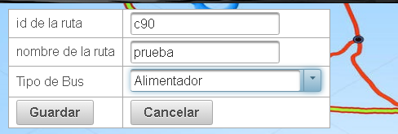

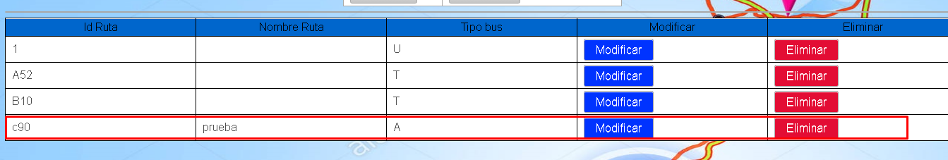

Ahora vamos a modificar el registro insertado

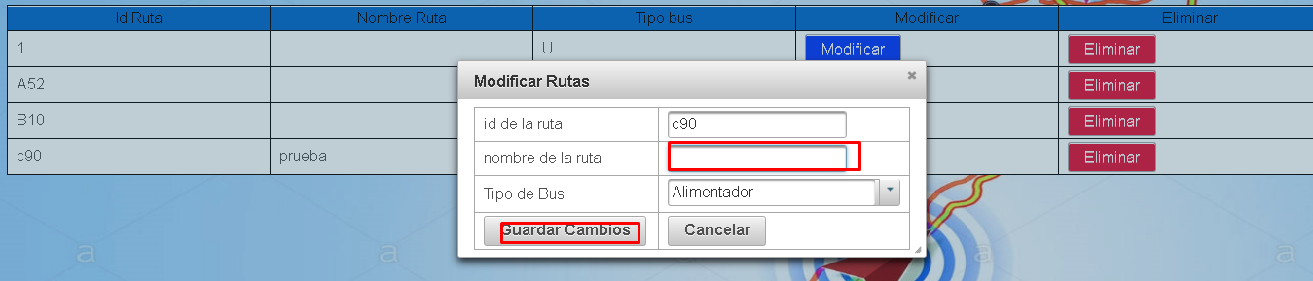

Verificamos que se haya modificado el registro

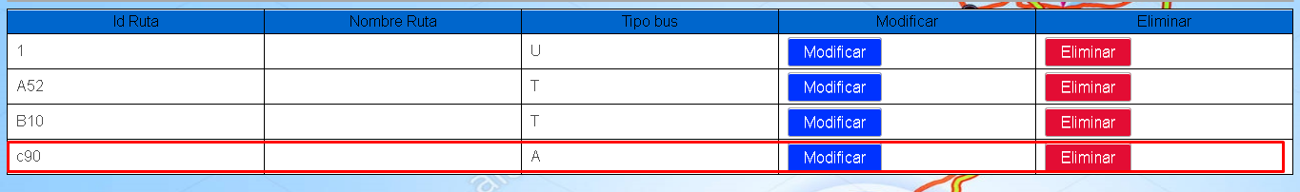

Por último, eliminamos este registro,

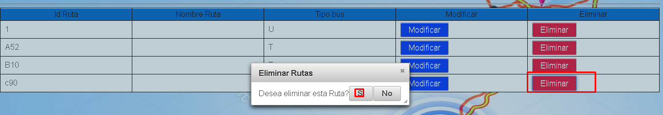

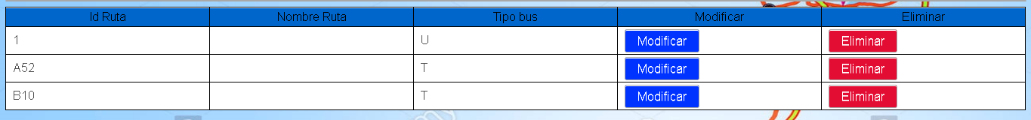 verificamos que se haya eliminado en a base de datos

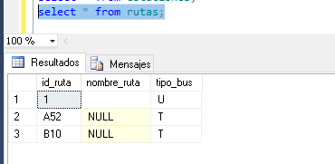

**FUNCIONALIDAD ESTACIONES RUTAS**

Ahora vamos a dar clic en el menú de la parte inferior donde dice estaciones rutas este nos redireccionara a la página de estaciones rutas 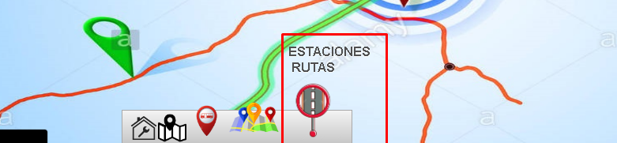

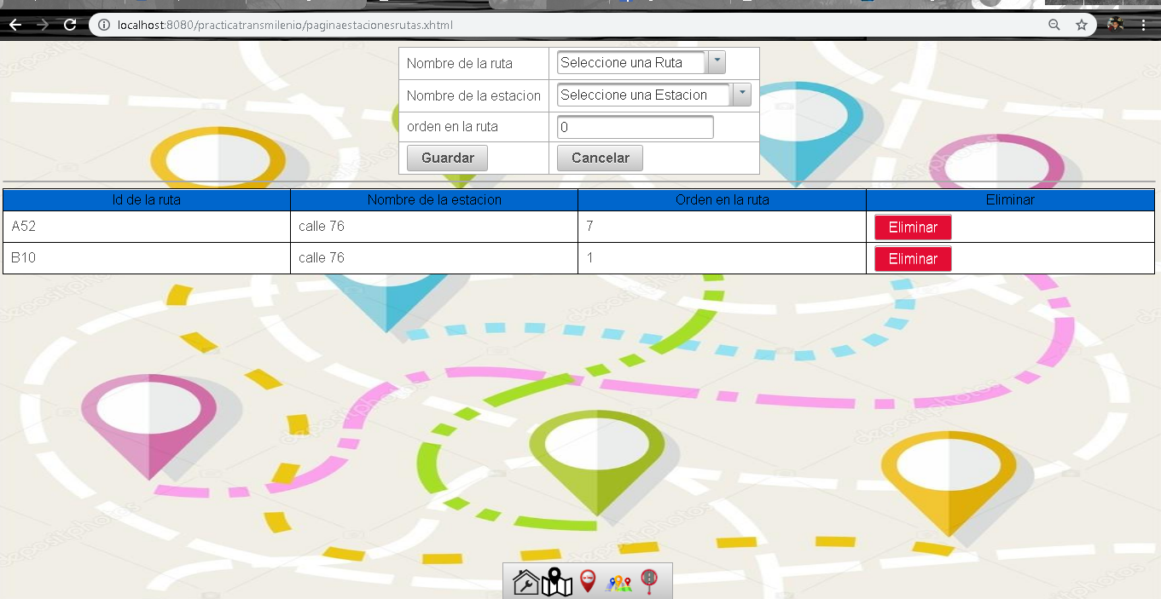

Vamos a añadir un nuevo registro para ello es necesario rellenar los formularios de nombre de la ruta, nombre de la estación y el orden de la ruta, es necesario rellenar los campos de nombre de la ruta y el nombre de la estación para que pueda insertar ese campo.

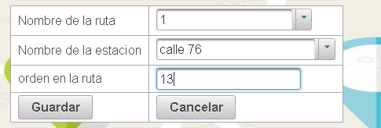

Verificamos que se haya insertado dicho registro dentro de nuestra tabla

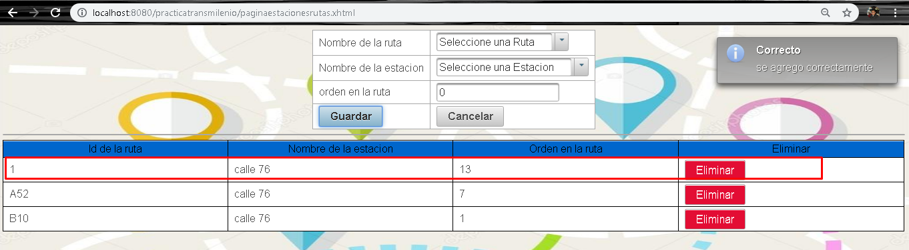

En esta sección solo se puede eliminar

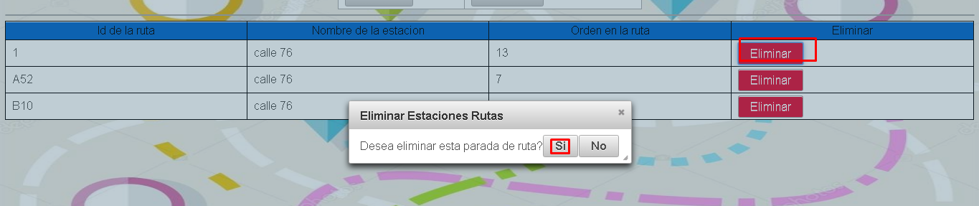

Verificamos que se haya eliminado en la tabla

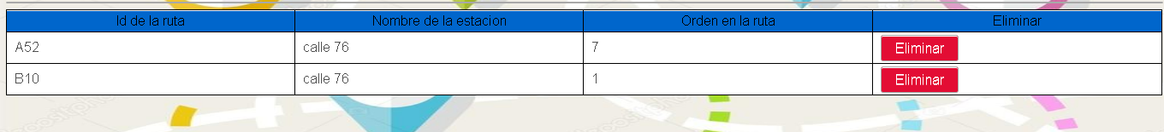

Y de igual forma debió eliminar en la base de datos

